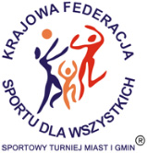 | XXVIII SPORTOWY TURNIEJ MIAST i GMIN  XIV EUROPEJSKI TYDZIEŃ SPORTU dla WSZYSTKICH  13–19 września 2022 r.  KALENDARZ PLANOWANYCH IMPREZ TURNIEJOWYCH | 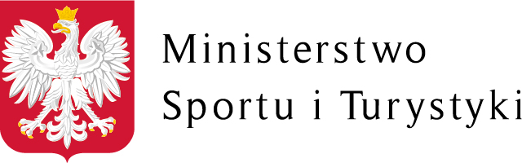
Nazwa miasta / gminy: Gmina Elbląg
Data  imprezy | Nazwa imprezy | Organizator imprezy  (telefon kontaktowy do organizatora) | Miejsce przeprowadzenia imprezy | Godzina
14.09.2022 | Gry i zabawy ruchowe | 55 231 10 02 | Boisko lub sala sportowa PSP Węzina | 12-14

